
РЕПУБЛИКА СРБИЈА
МИНИСТАРСТВО ОДБРАНЕ
СЕКТОР ЗА МАТЕРИЈАЛНЕ РЕСУРСЕ
УПРАВА ЗА НАБАВКЕ И ПРОДАЈУ
Број 1222 - 13/18
22.03.2019. године

Појашњење конкурсне документације
за ЈН 129/2018
о б ј а в љ у ј е -

На основу члана 63. Закона о јавним набавкама (“Службени гласник РС”, бр. 124/12, 14/15 и 68/15, у даљем тексту Закон), а у вези захтева потенцијалног понуђача за појашњењем/изменом конкурсне документације за ЈН 129/2018 – Опрема за домаћинство и угоститељство, партија 2 (опрема за ресторане), наручилац објављује следеће:

Питање 1: Позиција 2.4 – Роштиљ електрични. Ваш одговор за димензију радне плоче је 600х500 мм (ШхД). Да ли корисна димензија радне плоче може да буде мин. 600х500 (ШхД), с обзиром да нисте дозволили никаква одступања у погледу димензија? Ваш одговор за димензију уређаја је 600х900х900мм (ШхДхВ), указујемо поново на грешку приликом техничких карактеристика, требало би да стоји 800х900х900 мм (ШхДхВ) + 2%

Одговор 1: Наручилац је прихватио сугестију потенцијалног понуђача и ивршио измену конкурсне документације у делу који се односи на техничке карактеристике за Партију 2, позиција 2.4 на страни 38 од 63 конкурсне документације, а које се односе на корисну димензију радне плоче и димензије уређаја. Наиме, у измењеним странама конкурсне документације јасно стоји да је сада корисна димензија радне плоче мин 600х500 мм (ШхД). Такође, наручилац је на наведеној измењеној страни конкурсне документације навео само висину уређаја која мора да буде 900мм + 2% , док друге две димензије није наводио јер су оне зависне од димензија радне површине.

Питање 2: Позиција 2.5 – Шпорет електрични. Да ли је могуће понудити уређај који поседује 4 грејне плоче димензија 300х300 мм, снаге мин 2х2,5 kW + 2х4 kW?

Одговор 2: Не. Наручилац остаје при измењеном услову из конкурсне документације да уређај поседује четири грејне плоче 300х300 mm (4 х мин. 2,8 kW).

ЉН/ Н А Ч Е Л Н И К
п у к о в н и к
др Александар Цакић, дипл.инж.
Прилог:
- измењене стране конкурсне документације

ТРАЖЕНА ТЕХНИЧКА КАРАКТЕРИСТИКА  (табелу обавезно попунити) | Да ли испуњава тражену каракте-ристику ДА/НЕ | Локација где се тачно налази у приложеним доказима о испуњавању техничких карактеристика
2.3. МАШИНА за сечење сувомеснатих производа, електрична

- гравитациона машина за сечење сухомеснатих производа стона,
- треба да има могућност регулације дебљине сечења.
- материјал израде ножа и дистанцера је inox AISI 304.
- кућиште машине може бити израђено од inox AISI 304 или елоксираног алуминијума.
- пречник ножа мин. Ø275 mm, снага мотора минимално 0,35 kW.

Гарантни рок: минимално 2 године.

2.4. РОШТИЉ електрични

- материјал израде структуре, горње радне површине, оградице и фиоке-посуде за прикупљање вишка масноће – киселоотпорни INOX AISI 304 или 316;
- заобљене ивице на предњој страни по HACCP стандарду;
- радна плоча равне површине израђена од топло-ваљаног челика, минималне дебљине минимално 12 mm,
- две грејне зоне;
- корисна димензија радне плоче минимално 600x500 mm (ŠxD);
- прекидач за укључење/искључење и регулацију радне температуре; сигурносни термостат са могућношћу ресетовања;
- грејачи конструкционо испод радне плоче;
- светлосни индикатор рада;
- постоље затворено са бочних страна, са регулационим ногицама штелујућим по висини;
- прикључна снага максимално до 15 kW,
- димензије уређаја – висина 900 mm + 2%;

Гарантни рок: минимално 2 године.

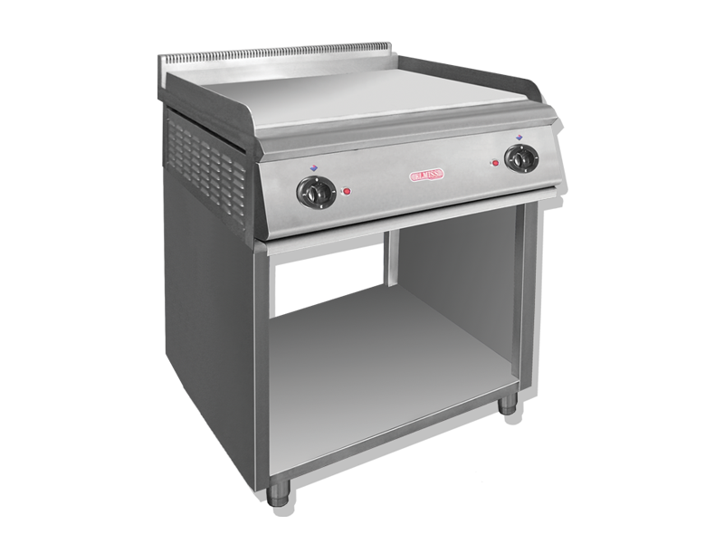
Слика: приближан изглед

Место и датум: Понуђач:
_______________ _______________________________
(штампано име и презиме одговорне особе)
М.П. ______________________________________
(читак отисак печата) (потпис)

страна 38 од 63

ТРАЖЕНА ТЕХНИЧКА КАРАКТЕРИСТИКА  (табелу обавезно попунити) | Да ли испуњава тражену каракте-ристику ДА/НЕ | Локација где се тачно налази у приложеним доказима о испуњавању техничких карактеристика
2.5. ШПОРЕТ електрични

- материјал израде структуре, горње радне површине, (посуде за сакупљање масноће – опционо) - INOX AISI 304;
- заобљене ивице на предњој страни по HACCP стандарду;
- четири грејне плоче 300х300 mm (4 х мин. 2,8 kW)
- електрична пећница са минимално једном решетком;
- прекидачи за укључење/искључење и регулацију радне температуре са заштитом од продора-подливања течности; сигурносни термостат са могућношћу ресетовања;
- потребно је да поседује посуду или плех за сакупљање масноће;
- одвојена термостатска регулација радне температуре (од 50 до 300°C) за горњи и доњи грејач пећнице;
- тајмер са звучним сигналом за крај процеса термичке обраде у пећници;
- светлосни индикатор рада грејних плоча и грејача пећнице;
- водилице плехова и решетке са опцијом скидања ради лакшег чишћења;
- постоље са регулационим ногицама штелујућим по висини;
- прикључна снага максимално до 25 kW;
- димензије уређаја - 800х900х900 mm (ŠxVxD), опционо + 2% по ширини;

Гарантни рок: минимално 2 године
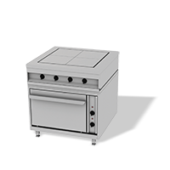
Слика: приближан изглед

Место и датум: Понуђач:
_______________ _______________________________
(штампано име и презиме одговорне особе)
М.П. ______________________________________
(читак отисак печата) (потпис)

страна 39 од 63

